**30.04 4-Б Дизайн і технології**

**Тема. Ниткографіка «Великодній зайчик».**

**Мета:** ознайомити учнів з матеріалами та інструментами для створення м’якої зайчика у техніці ниткографіка; вчити виконувати конструювання поетапно за інструкцією самостійно; розвивати творчу уяву та фантазію; виховувати любов до прекрасного, природи.

**Хід уроку**

**Повідомлення теми й мети уроку**

-Сьогодні ми виготовлятимемо великоднього зайчика у техніці ниткографіка. Поробку виготовлятимемо за поданим у альбомі зразком (с.55).

**Поетапність роботи:**

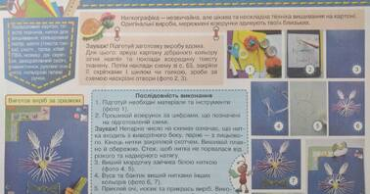

**Техніка безпеки:**

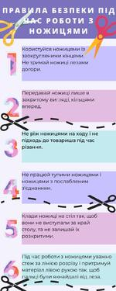

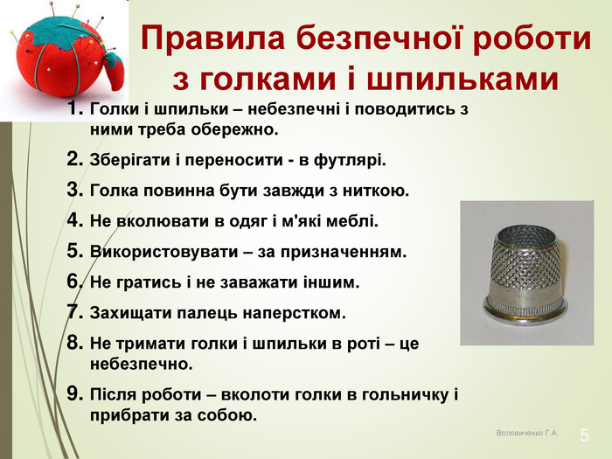

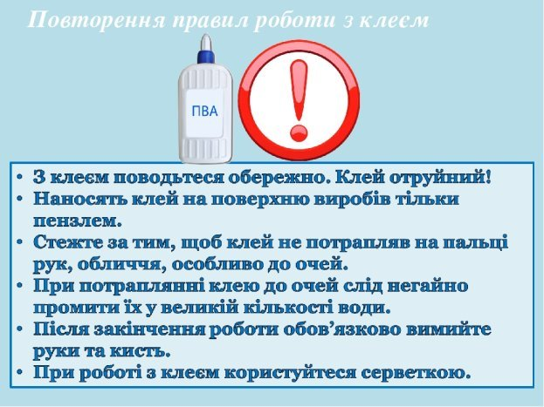

**Перегляд майстер-класу**

<https://www.youtube.com/watch?v=k0msbxvYjPk>

**Пальчикова гімнастика**

<https://www.youtube.com/watch?v=H3jbfL0zUYo&pp=ygUp0L_QsNC70YzRh9C40LrQvtCy0LAg0LPRltC80L3QsNGB0YLQuNC60LA%3D>

**Самостійна робота учнів**

**Прибирання робочого місця.**

**Не забувайте, будь ласка, надсилати виконані завдання для перевірки вчителеві на освітню платформу для дистанційного навчання HUMAN. Робіть це систематично.**